兴田乡开展黑臭水体整治销号回头看

近期兴田乡环保所在全乡范围开展黑臭水体整治销号回头看

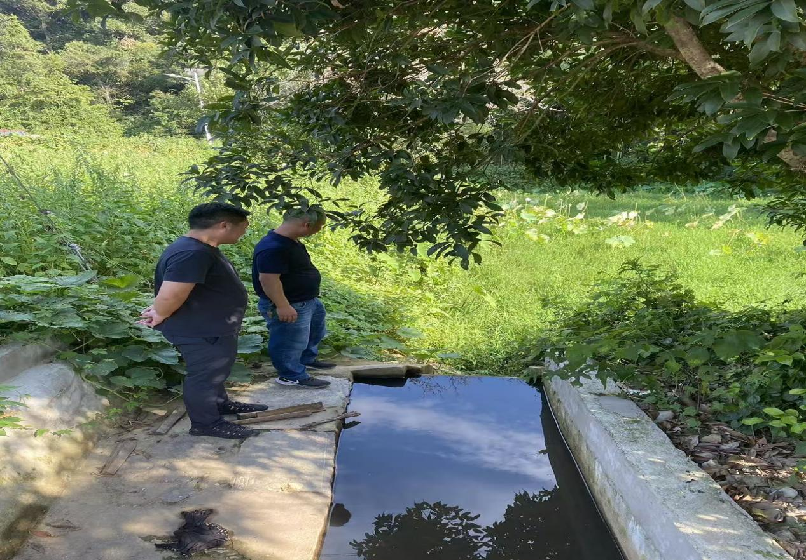

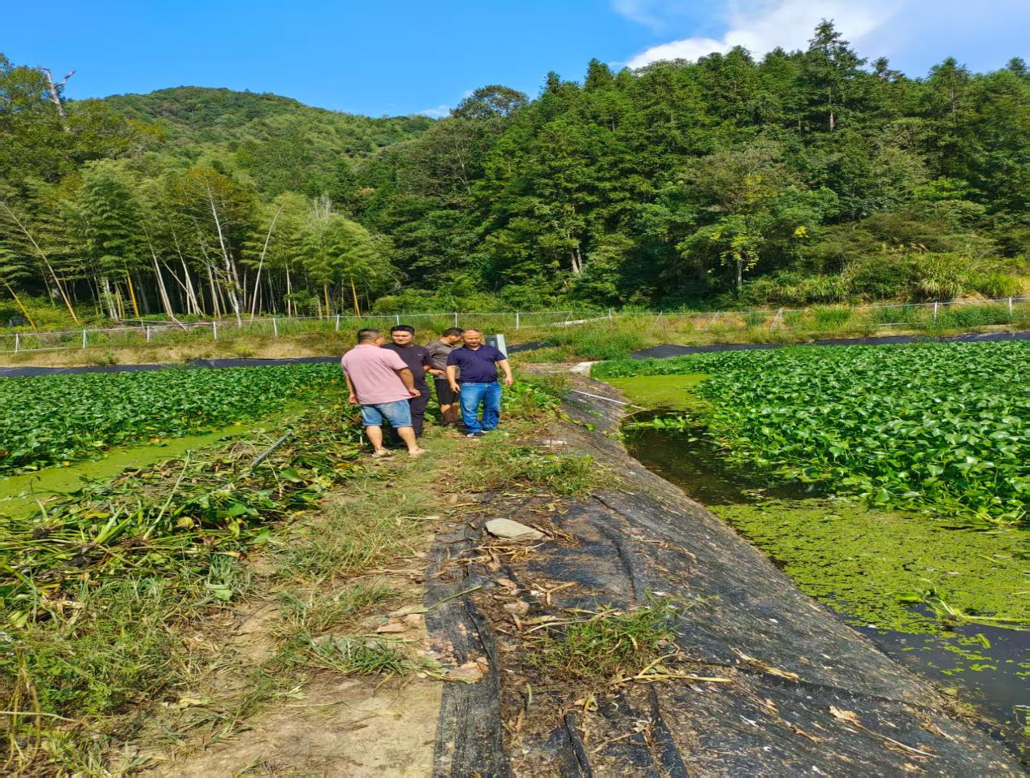

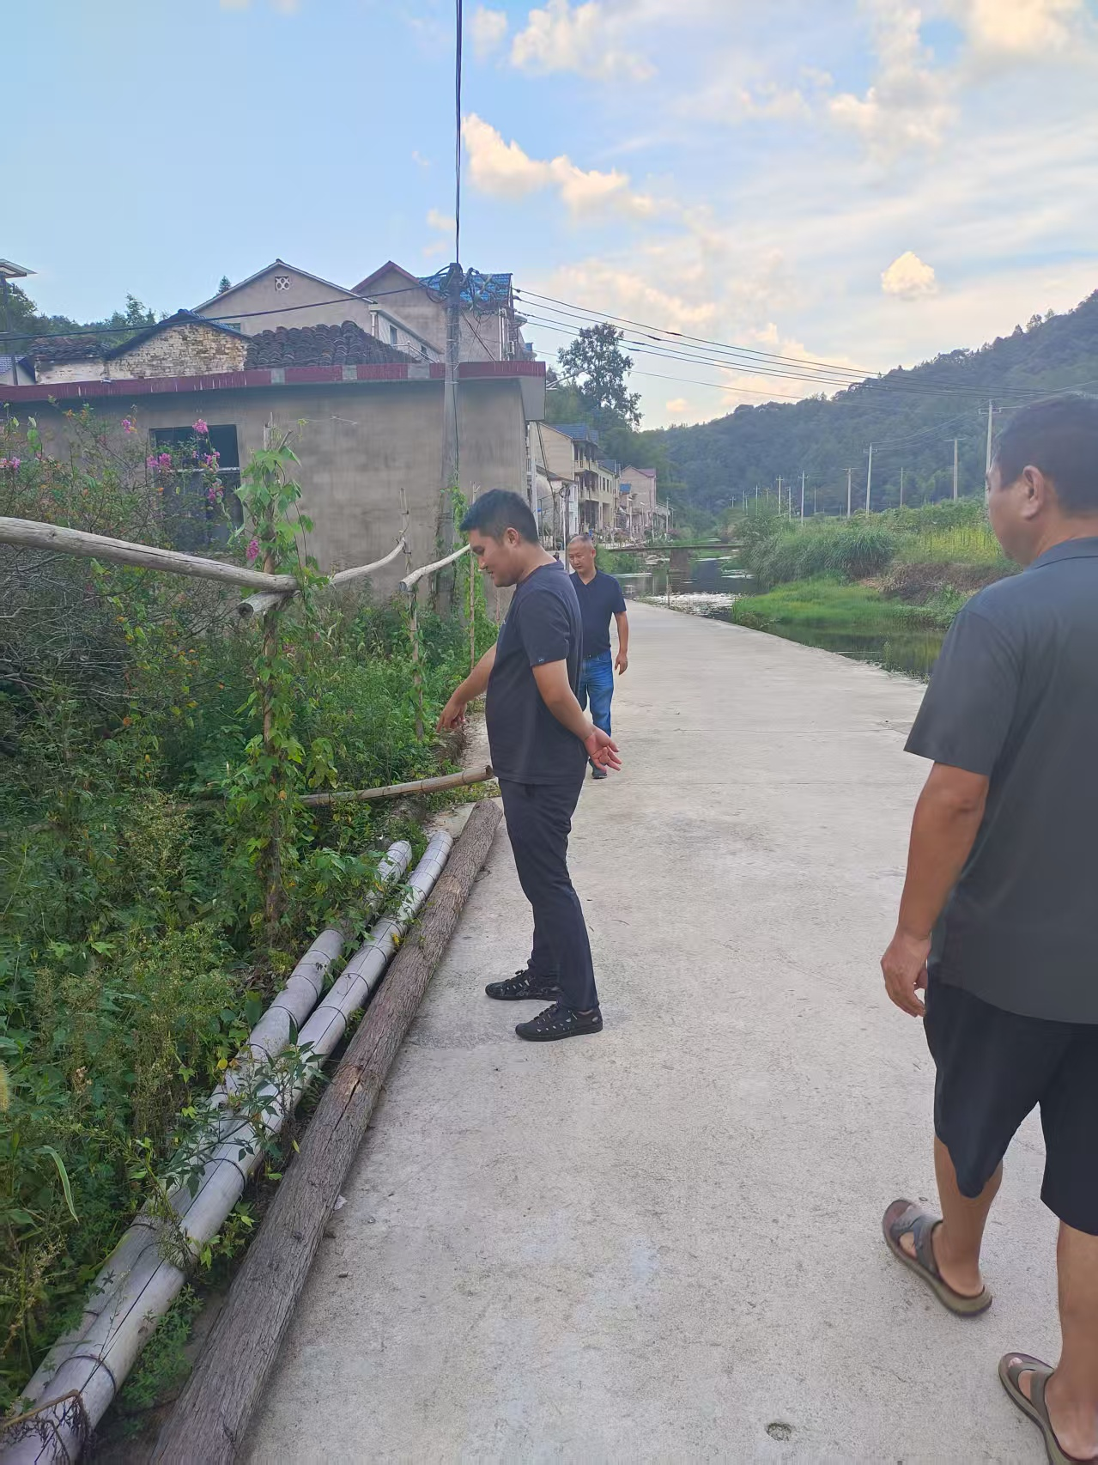

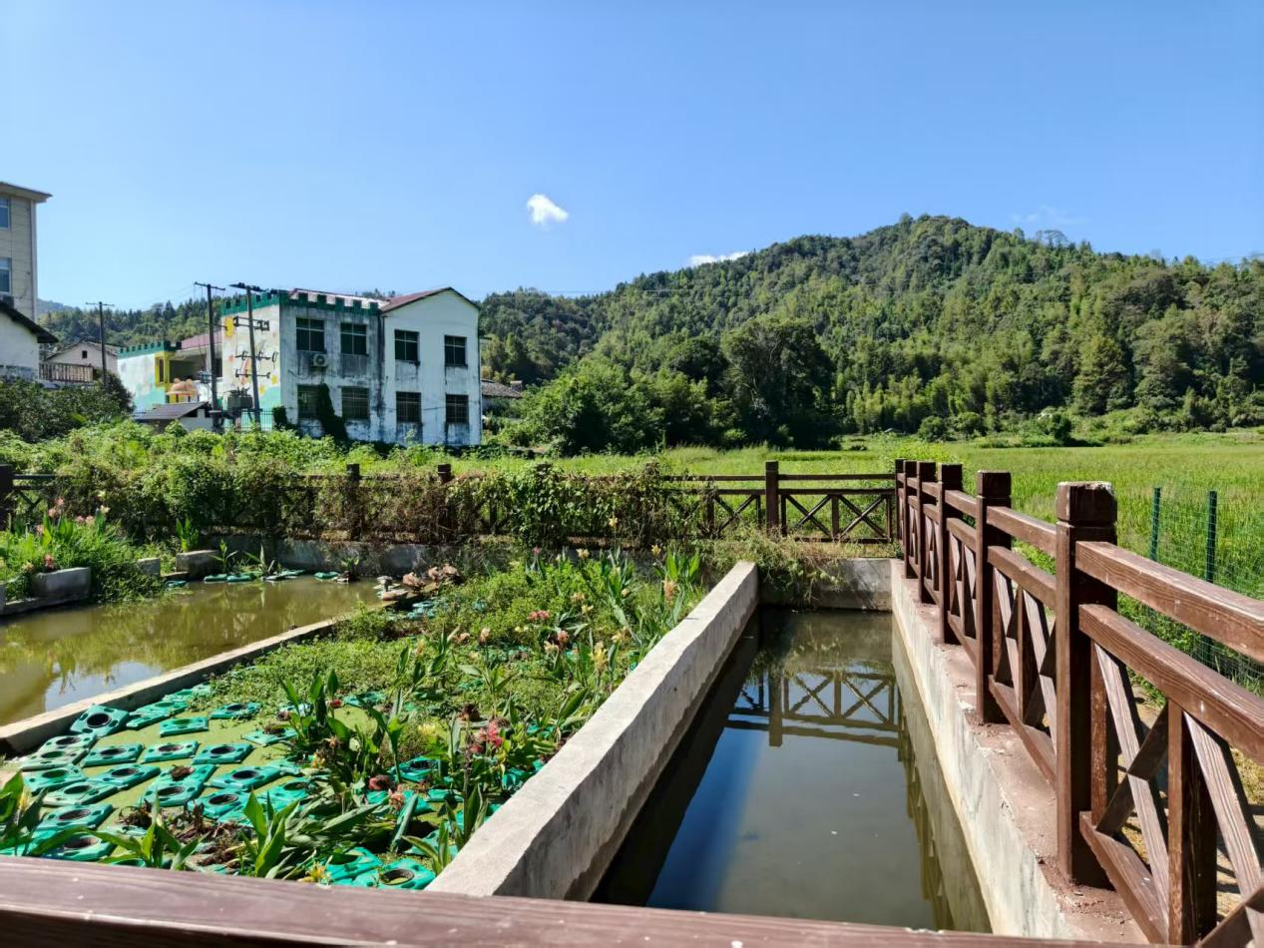

兴田乡将持续做好黑臭水体整治核查，保护水生态资源，保护绿水青山，将“两山”理论深入贯彻到全乡思想行为当中。